En la presente práctica se evaluarán los siguientes criterios de evaluación:

|  |  |
| --- | --- |
| RA1 - CE e | Se han verificado las configuraciones del sistema operativo y del gestor de datos para garantizar la funcionalidad del ERP-CRM. |
| RA1 - CE f | Se han documentado las operaciones realizadas. |
| RA1 - CE g | Se han documentado las incidencias producidas durante el proceso. |

## Instalación y manipulación PostgreSQL y pgAdmin

El objetivo de esta práctica es instalar el gestor de bases de datos PostgreSQL y la herramienta gráfica pgAdmin y la creación y manipulación de BBDD usando dichas herramientas. La práctica se desarrollará en una **máquina virtual con Windows**.

Pasos:

* Instalar la versión 11 del SGBD PostgreSQL y la versión 4 de la herramienta gráfica pgAdmin (1 punto).

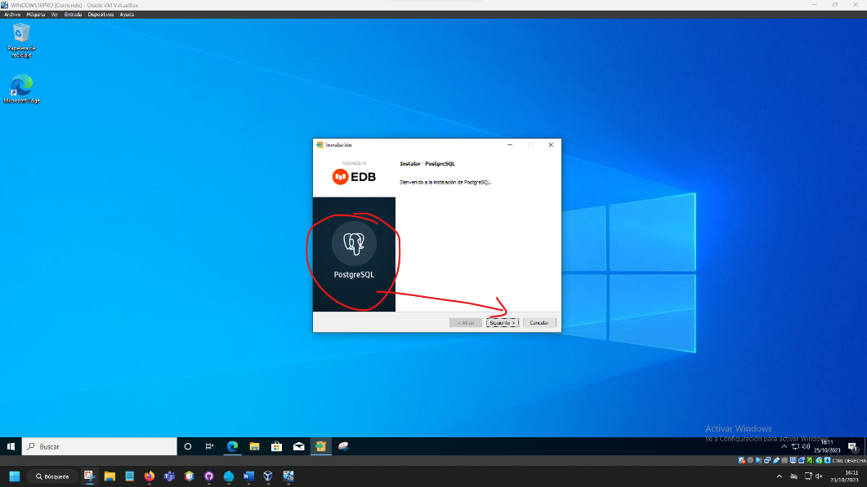

* Crear una base de datos que guardará información relativa a zoos, así como las especies de animales que albergan. El nombre de la BBDD será:

Infozoos_InicialNombreInicialApellido1InicialApellido2 (si te llamas Begoña Suárez Gómez, la BBDD se llamará Infozoos_BSG). (0,5 puntos)

* Crear las siguientes tablas (2 puntos):

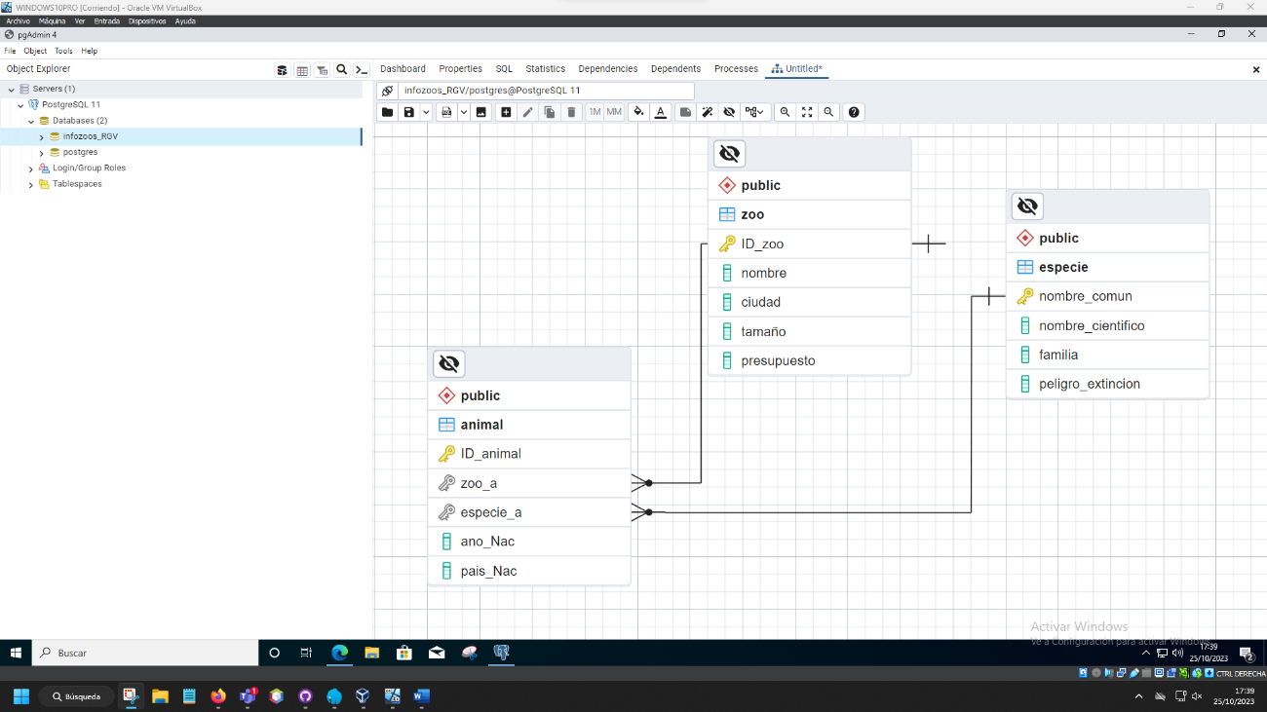

* 1. **Zoo** cuya clave primaria será ID, un número único que identificará cada zoo. También contendrá el nombre, la ciudad, el tamaño y presupuesto anual de cada zoo.
  2. **Especie** animal que almacene el nombre común y el nombre científico, la familia a la que pertenece y si está en peligro de extinción.
  3. **Animal** cuya clave primaria será ID, un número único que identificará cada animal. También se indicará a qué zoo pertenece, cuál es su especie, año de nacimiento y país de origen.
* Añadir 10 registros a cada tabla (1 punto).
* Realizar las siguientes consultas (2 puntos):
  + 1. Mostrar los animales que pertenecen a un determinado zoo.
    2. Mostrar los zoos cuyo tamaño esté entre 15000 y 20000 m2.
    3. Mostrar los animales que estén en peligro de extinción indicando, también a qué zoo pertenecen.
* Crear una copia de seguridad de la base de datos (1 punto).
* Eliminar la base de datos y restaurarla (1 punto).
* Crear el usuario openpg_XY (donde X es la inicial de tu nombre e Y la inicial de tu apellido) con permisos de súper usuario. Este usuario es el usuario desde el que nos conectaremos a PostgreSQL cuando realicemos la instalación en un entorno Windows. (0,5 puntos)

## Normas

De cada uno de los apartados se comprobará la ejecución de la práctica y se entregará documentación en .pdf que muestre capturas de pantalla de la realización de los distintos pasos junto con una explicación de los mismos.

**Todas las capturas de pantalla, se realizarán a pantalla completa. (No recortar)**

El documento a entregar se llamará: apellido1_nombre_p1_1.pdf